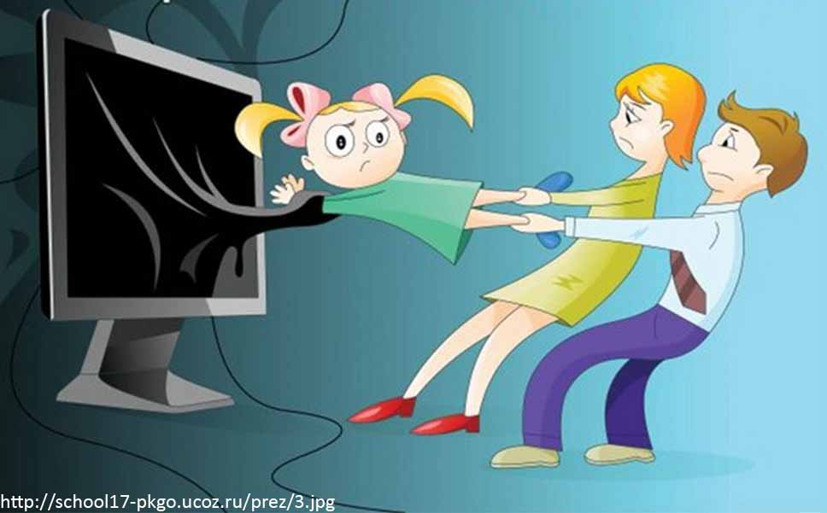
Тест для родителей
на наличие игровой интернет-зависимости ребёнка

Поставьте в соответствующую графу один балл за каждый вопрос, на который вы ответили положительно.
 | Вопросы | Балл
 | Много ли времени ребенок проводит за компьютером, игровой панелью, планшетом, карманным персональным компьютером, смартфоном, играя в компьютерные игры?
 | Вашему ребенку нелегко прекратить игру по первому вашему требованию.
 | Часто ли бывают ситуации, когда ребенок прячется от вас и играет в компьютерные игры?
 | Часто ли он рассказывает вам о персонажах из компьютерных игр и игровых ситуациях?
 | Часто ли ребенок с друзьями обсуждает игровые ситуации?
 | Изменился ли резко его внешний вид, одежда?
 | Появились ли у него странные и нетипичные предметы: меч, плащ, необычные аксессуары, обувь?
 | Просит ли он у вас обновить компьютер? Сделать его мощнее, быстрее?
 | Просит ли ребенок деньги на игры или на непонятные вам цели?
 | Изменились ли резко его привычки?

Если сумма баллов больше 5, то вам надо обратить внимание на возможную
игровую зависимость вашего ребенка.

